**Czy kontakty Simon to dobry wybór do Twojego domu?**

**Jakie zalety mają kontakty Simon? Co wyróżnia te produkty? Odpowiedzi na te oraz więcej interesujących Cię pytań znajdziesz w poniższym artykule!**

W dzisiejszym dynamicznym świecie elektroinstalacji, gdzie rozwój technologii to nie tylko norma, ale wręcz konieczność, aspekty efektywności i niezawodności stają się kluczowe dla branży. W tym kontekście, kontakty Simon wkraczają na scenę jako lider, **oferując nie tylko standardowy osprzęt elektroinstalacyjny, lecz kompleksowe rozwiązania**, które redefiniują standardy w dziedzinie komfortu, bezpieczeństwa i innowacyjności.

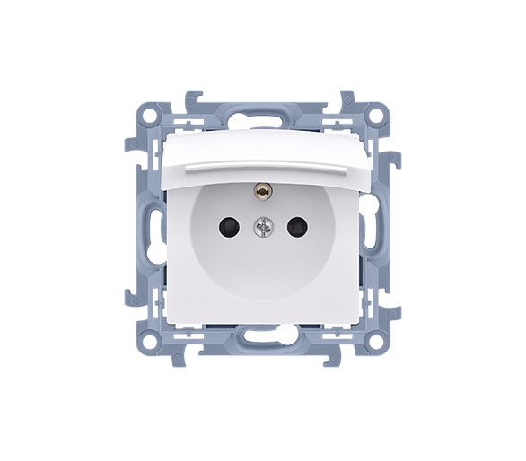

**Innowacyjne rozwiązania dla elektroinstalatorów**

Kontakty Simon przekraczają granice tradycyjnych gniazdek i włączników, stając się integralną częścią nowoczesnych instalacji elektrycznych. To nie tylko osprzęt - to cały system, który nie tylko spełnia oczekiwania, ale również inspiruje elektroinstalatorów do eksploracji nowych możliwości. **Oferując inteligentne gniazdka, zdalnie sterowane łączniki światła oraz rozbudowane panele dotykowe, Kontakty Simon stawiają na funkcjonalność połączoną z nowoczesnym designem.** To nie tylko narzędzia pracy - to elementy, które podkreślają estetykę przestrzeni.

**Bezpieczeństwo i innowacyjność**

W dziedzinie elektroinstalacji, bezpieczeństwo jest nie tylko priorytetem, lecz także fundamentem zaufania. **Kontakty Simon podnoszą poprzeczkę, oferując zaawansowane mechanizmy zabezpieczeń, które przewyższają standardy branżowe.** Technologie detekcji zwarć i systemy ochrony przed przeciążeniami to tylko część szerokiej gamy rozwiązań, które wprowadzają innowacyjność do codziennych instalacji elektrycznych. Dodatkowo, zastosowanie materiałów odpornych na warunki atmosferyczne sprawia, że [Kontakty Simon](https://supergniazdka.pl/kontakt-simon-1714) są nie tylko niezawodne, ale także idealne zarówno do instalacji wewnątrz, jak i na zewnątrz budynków.

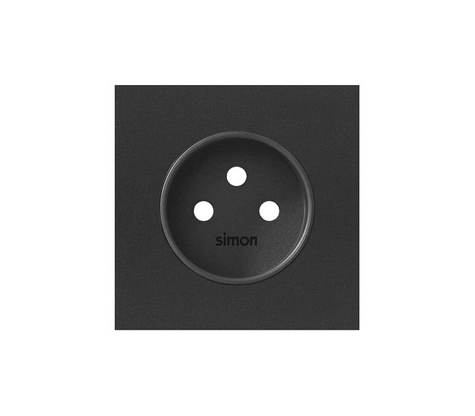

**Postaw na sprawdzone kontakty Simon!**

Kontakty Simon to nie tylko produkt, to filozofia nowoczesnej elektroinstalacji. Stawiając na innowacyjność, funkcjonalność i bezpieczeństwo, firma ta nie tylko spełnia oczekiwania rynku, ale je przewyższa. Dla elektroinstalatorów korzystanie z kontaktów Simon to nie tylko wybór narzędzi, ale decyzja o podniesieniu standardów w dziedzinie elektroinstalacji. **To nie tylko osprzęt elektroinstalacyjny - to nowa jakość w branży, która kształtuje przyszłość elektrycznych instalacji.**